Outil | Description | Outil | Description
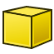 Boîte | Dessine une boîte en spécifiant ses dimensions | 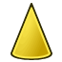 Cône | Dessine un cône en spécifiant ses dimensions
 Cylindre | Dessine un cylindre en spécifiant ses dimensions |  Sphère | Dessine une sphère en spécifiant ses dimensions
 Tore | Dessine un tore (anneau) en spécifiant ses dimensions | 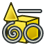 Créer des primitives | Outil pour créer différentes primitives géométriques paramétriques
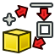 Créer des formes | Outil pour créer des formes complexes, à partir de plusieurs primitives géométriques paramétriques |  Union | Fusionne (additionne) deux objets
 Intersection | Extrait la partie commune (Intersection) de deux solides |  Soustraction | Soustrait un objet à un autre
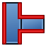 Raccord avec connexion | Crée un raccord d'objets avec connexion interne | 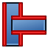 Raccord avec insertion | Intègre un objet creux dans un autre objet creux
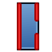 Découpe raccord | Crée une découpe dans la paroi d'un objet creux pour ajouter un autre objet creux |  Extrusion | Extrude les faces planes d'un objet
 Congé | Crée un congé (arrondi) sur une ou plusieurs arêtes d'un objet |  Révolution | Crée un objet par révolution d'un autre objet autour d'un axe
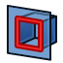 Coupe | Crée une coupe par l'intersection d'un objet avec un plan de coupe | 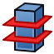 Coupe à plans multiples | Crée une coupe par l'intersection d'un objet avec plusieurs plans de coupe
 Chanfrein | Crée un chanfrein sur une ou plusieurs arêtes d'un objet |  Symétrie | Crée la symétrie de l'objet sélectionné par rapport à un plan donné
 Surface réglée | Crée une surface réglée entre deux courbes données |  Balayage | Balayage d'un ou plusieurs profils le long d'un chemin (ligne fermée ou non)
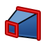 Part_Loft | Crée un lissage d'un profil jusqu'à un autre profil ou d'une série de profils |  Décaler en 3D | Crée une copie décalée de l'objet sélectionné
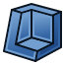 Évider | Affecte une épaisseur aux faces d'une forme

